壹、目的
  - 能瞭解兒童緩和醫療之服務對象。
  - 能瞭解美國地區兒童緩和醫療之照護模式。
  - 能瞭解兒童緩和醫療之團隊成員及各成員的角色與功能。
  - 能瞭解疾病末期病童常見之症狀及處理方法。
  - 能瞭解兒童安寧的理念及面臨的困境。
  - 能瞭解兒童安寧療護可運用之資源。

貳、過程
進修期間：97年11月24日 ~ 98年2月27日

97年11月19日先行抵達芝加哥調整時差及適應環境，11月24日至醫院報到，當天下午即參與相關會議，當週開始陸續與團隊成員接觸並參與居家訪視。12月1日參加由醫院舉辦的新進人員講習訓練，舉凡所有新進人員（行政人員、醫療專業人員、工級人員）都須參加，或許是兒童醫院的關係，新進人員訓練對於安全課程及緊急事件處理特別重視。在進修的三個月期間共接觸14位住院病童，並協同Horizon Hospice人員參與7次居家訪視，訪視病人數為18位（成人9位，兒童9位），同時至Prentice Hospital of Northwestern University Hospital、University of Chicago、Misericordia及Saints Mary and Elizabeth Medical Center參與相關討論會及訪視病人。98年2月23日在Children,s Memorial Hospital完成一次口頭報告，題目是：The difference of pediatric palliative care between Children,s Memorial Hospital and Taipei Veterans General Hospital(TVGH)。

進修地點：美國芝加哥兒童紀念醫院
Children,s Memorial Hospital

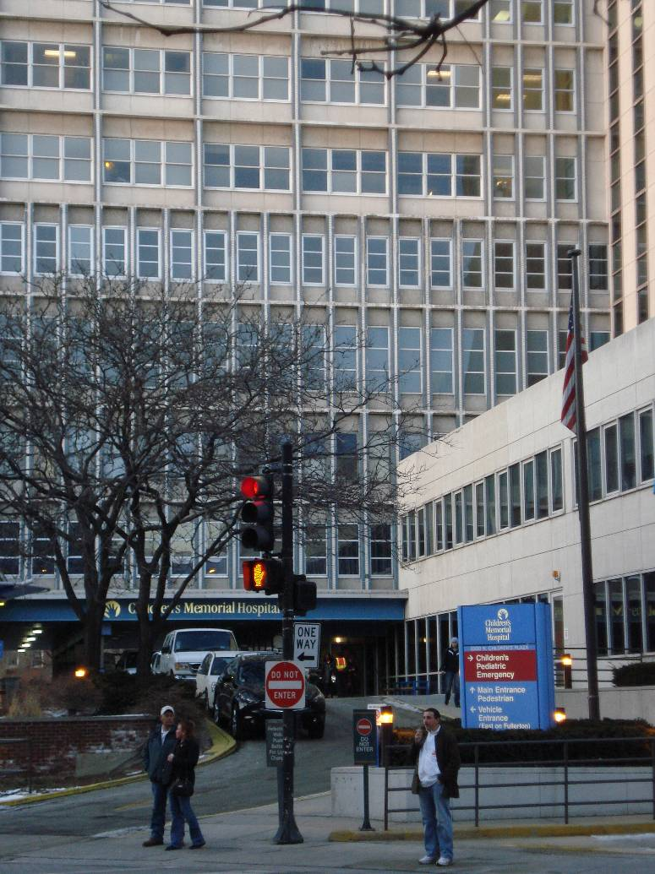

進修醫院簡介

Children,s Memorial Hospital成立於西元1882年，位於芝加哥West Fullerton Ave.，目前有270張床位，是芝加哥西北醫學大學的兒科訓練醫院，新院區位於市中心的密西根大道上，緊鄰西北醫學大學及婦女醫院，走幾步路即可到達著名的五大湖之一－密西根湖，新院區將於2012年完工。

兒童緩和醫療服務對象

包含（1）對於治癒或延長生命的治療可能會失敗者，如：持續惡化的腫瘤、預後很差的惡性腫瘤、嚴重的先天或後天性心臟病（2）需要長期且特別治療來延長有品質的生活，如：愛滋病毒感染、Cystic Fibrosis、嚴重腸胃道異常、嚴重免疫缺損、慢性或嚴重呼吸衰竭、對於透析治療或移植不可行之腎衰竭、Muscular Dystrophy（3）無有效治療方法的疾病，如：黏多醣、持續惡化的代謝異常、染色體異常（trisomy 13或18 ）（4）嚴重非進行性失能，如：嚴重腦性麻痺倂反覆感染、極度早產、缺氧性腦損傷、前腦發育畸形症等。
筆者於進修的三個月期間所接觸的兒科病人（住院＋家訪）診斷統計圖如下：
很幸運在三個月期間上述的四大診斷群病人都接觸到，更難得的是其中還包含4位新生兒病童。
兒童緩和醫療照護模式

原醫療團隊與Palliative Care APN連絡
APN Review病人病歷及各項檢查報告後和病人及(或)家屬會談
家屬對於醫療決策仍有疑慮
連絡Palliative Care Team醫師和病人及（或）家屬會談
家屬決定是否願意接受Palliative Care Team的照護
Yes

NO
由原醫療團隊及Palliative Care Team共同照護病人
由原醫療團隊提供病人照護Palliative Care Team接受諮詢
APN每天探視病人至少二次，隨時將病人情形向醫師報告；醫師每天探視病人一次。依病人需求協助轉介Hospice Home Care。
與Hospice工作人員保持密切聯繫，每二週開會討論病人居家照護情形。
提供Palliative Care照護
出院
再入院出院
兒童緩和醫療團隊成員及組織架構

緩和醫療團隊（Bridges）的核心成員包含4位醫師、1位Advanced Practice Nurse（APN）、1位主要的Social Worker，其他的相關成員有：臨床醫護人員、Chaplain（牧師）、藝術治療師、音樂治療師、社工師、Child Life Specialist（醫療兒童輔導師）、個案管理師、Caring Touch Practitioner、Parent Wisdom In Shared Experience （ParentWISE）、Heartlight Program及Horizon Hospice居家訪視人員。兒童緩和醫療團隊組織架構圖：
醫師 D.
重症照護背景
Family Service
（社工）
APN
醫師 J.：
一般兒科背景
醫師 M.：
血液腫瘤背景
醫師 K.：
新生兒背景

其他專業人員：
臨床醫護人員
Chaplain
藝術治療師
音樂治療師
社工師
醫療兒童輔導師
個案管理師
Caring Touch
ParentWISE
Heartlight

Horizon Hospice
醫師
緩和醫療團隊（Bridges）的4位核心醫師分屬不同專業領域，包含：重症照護領域、一般兒科領域、血液腫瘤領域及新生兒領域，但都接受過緩和醫療相關訓練。4位醫師輪流負責緩和醫療照護業務，每二週和APN及Horizon Hospice居家訪視人員開個案討論會，每個月和緩和醫療團隊（Bridges）成員開會討論業務內容。住院或居家照護病童有任何照護方面的問題，APN會向當週負責醫師報告，共同和家屬會談並處理病童問題。
Advanced Practice Nurse（APN）
是緩和醫療團隊（Bridges）的核心，負責和病童、家屬及所有相關人員聯絡，其角色功能包含：病人的直接照護者、諮詢者、教育者及協調者。緩和醫療團隊成員眾多，彼此間的溝通與協調是非常重要的，因此協調者的角色功能是不可或缺的。

病人及家屬
Bridge成員
音樂治療師
原醫療團隊

藝術治療師
牧
師

APN
Child Life Specialist
Heartlight
Program

社工師
Caring Touch

臨床護理人員
ParentWISE
個案管理師
居家訪視人員

Chaplain（牧師）
醫院中共有12位牧師，包含8位全職及4位兼職，每位牧師負責不同診斷群的病人，但因不同的語言需求會有一些變異性，（芝加哥地區的第二語言是西班牙語，所以會針對病人及家屬的主要語言來安排負責牧師。）照護模式採全責制，下班後及假日會有值班人員負責處理緊急事件。
2009年2月6日花了一整天的時間跟隨一位牧師以了解其工作內容。牧師早上到院的第一件事就是聽取值班人員交班，然後查詢自己的病人名單、安排探訪順序後即開始探訪病人及家屬，期間還需處理緊急及特殊事件，對於初診斷重大疾病、病人或家屬面臨極大心理壓力、瀕死病童及其家屬會優先處理及探視。2月6日當天共探視8位病童及其家屬，其中有4位病童是由護理人員聯絡轉介的初次探視個案，轉介原因分別是：新生兒病童父親面臨手術延期的心理壓力、癲癇兒童主要照顧者的身心壓力、初診斷腫瘤病童父母的情緒反應及醫院適應問題、急診氣喘病童父母的醫院適應問題；另3位排定探視的個案情況是：1.一位14歲男童於5歲時被診斷為白血病，接受化學治療結束，2009年2月又被診斷為惡性腦瘤，2月6日當天入院接受Omaya植入術，術後住進神經加護中心，因屬於該牧師的老病人而前往探視並關心。2.17歲，復發的PNET女性病人，處於瀕死狀態，前往探視並提供家屬支持。3.4歲的腦瘤病童，正接受緩和醫療照護，牧師會不定時探視病童及家屬且和病童姐姐互動良好。最後一位則是在前往探視病人時的走廊上遇到，牧師見到一位母親蹲坐在地上哭泣，立即前往關心，母親表示自己的兒子是11歲的白血病病童，當天正接受第一次化學治療，因護理人員須執行侵入性治療遭病童反抗並大聲哭鬧，母親見到狀況心有不忍而躲到走廊哭泣，牧師坐在地上傾聽母親的感受並依其意願一同禱告，禱告後病童母親的心情恢復平靜。
經筆者觀察並與牧師討論後發現，牧師與社工師對於病童及其家屬所提供的服務內容有部份是重複的，如：傾聽、提供心理支持、提供資訊、協助面對疾病及適應醫院環境、協助申請志工等，除此之外，社工師負責協助解決家庭經濟問題，對於情緒問題則以鼓勵其表達為主，但牧師除了鼓勵其表達情緒外，更可以藉由宗教儀式來協助其恢復平靜，因為牧師處理了病人及其家屬的靈性層面。筆者的此項觀點亦獲得牧師的認同。
藝術治療師
芝加哥兒童紀念醫院目前配置一位藝術治療師，服務對象以血液及腫瘤疾病病童為主，透過個別性及團體性藝術創作活動來協助病童適應住院期間的壓力、表達對於疾病的想法、建立信心、提供控制權並協助其發展及情緒成長。個別性藝術創作活動需獲得病童及家屬的同意，創作主題由病童自由選擇；團體性藝術創作活動則於每週四下午1:00至2:00舉行，主題配合當時特殊節日。筆者參與2月12日的團體性藝術創作活動，主題為「情人節卡片製作」，藝術治療師準備各種用物，由志工協助邀請病童至遊戲室參與活動，病童將自己製作完成的情人卡贈送給想要感謝的人，對象有：自己的父母、主治醫師、護理人員等，不出幾天，護理站處處充滿由病童署名製作的情人節卡片。

音樂治療師
醫院內有二位音樂治療師提供住院病童音樂治療。與藝術治療相同的是，音樂治療利用個別性及團體性活動來協助病童適應住院期間的壓力、表達自己的感受、緩解疼痛及焦慮、建立信心、提供控制權並協助其發展及情緒成長等。每小時不提供超過30分鐘的音樂治療，以免過度刺激、習慣化。
個別性音樂治療是利用各種發聲樂器來提供音樂遊戲、欣賞或錄製成CD，過程中病童有充分的選擇及控制權，同時達到放鬆的效果。在筆者參與的個別性音樂治療過程中，10個月大接受心臟移植後的病童手舞足蹈、不停微笑，母親也利用治療時間至病房外休息，故音樂治療不止使病人放鬆，同時也使家屬放鬆。第二位病童是13歲，男生，診斷：UGI Bleeding with Acute Respiratory Failure，接受氣切且傷口滲血嚴重，音樂治療師依病人選定演唱數首聖誕歌，並讓病童彈吉他，過程中病童呼吸變平順、心跳變慢。
二位音樂治療師的團體音樂治療時間分別是：每週四早上10:30至11:30及每週五早上10:00至11:30。團體音樂治療過程中病人以各種不同樂器顯現節奏且勇於發言表達自我想法。

社工師
全院270張床位共有34位社工師，分別負責不同診斷群的病童，至於工作內容則與國內相似。
Child Life Specialist（醫療兒童輔導師）
1930年代，兒童紀念醫院是美、加地區第一個成立遊戲治療的醫院，藉由遊戲治療師來教導護理人員如何和兒童遊戲，1940年代更名為治療性遊戲（Therapeutic Recreation），1970年代正式命名Child Life並使用至今。
醫療兒童輔導師的專長領域是兒童發展、遊戲輔導、壓力因應與家庭系統。醫療兒童輔導師的工作內容，是利用專業設備或器材、書籍、玩具等向病童解釋治療過程、協助適應並熟悉醫院的環境、做好治療的準備，讓病童對醫療程序有所了解，在不同的遊戲過程、角色扮演、藝術創作中幫助住院兒童及其手足針對住院、生病、死亡等議題進行溝通，引導並鼓勵兒童表達自我的想法、減輕焦慮並協助其發展出健康的因應方式。
除此之外，當住院病童往生，其家屬成員中的未成年兒童到達病房時，醫療兒童輔導師及志工會協助照顧這些兒童並處理其情緒，以減少家屬的擔憂。
案例介紹：4歲，Medulloblastoma男童，接受手術、化學及放射治療，2008.12.25因吐血入PICU，GCS:E2V1M1，經MRI檢查診斷為放射治療導致腦幹壞死，接受氣切及Ventilator support（晚上），家屬已簽DNR但同意使用藥物、IVF及Feeding，不希望依賴機器維生。這是醫療兒童輔導師利用藝術創作過程和病童的9歲姐姐討論及表達其對於弟弟生病的想法：
1. 醫療兒童輔導師鼓勵9歲的姐姐以不同的顏色來表達自己的情緒。
2. 經由此過程才得知姐姐的一位同學也因腦瘤和弟弟住在同一個病房接受治療。
3. 在提到恐懼情緒時，姐姐只寫下第一點（如果腫瘤擴散），然後向醫療兒童輔導師表示：『雖然媽媽告訴她不會，但是她還是害怕有一天弟弟會死掉，只是不敢寫出來』，於是醫療兒童輔導師告訴她害怕是正常的，並在鼓勵及協助下用鉛筆寫下小小的字（弟弟死掉）。
4. 過程結束後，醫療兒童輔導師陪同姐姐一起到病房，並向媽媽解釋圖畫的內容，媽媽聽完以後告訴姐姐：『自己也害怕弟弟會死掉，所以應該要把握弟弟還在我們身邊的每一天。』
25%
生氣：
1.弟弟住院
2.同學住院
3.老師沒來學校
100%
興奮：
1.弟弟3-4週後可以出院
2.老師回到學校
3.在學校完成一個作品

100%
快樂：
1.Heidi和我說話
2.我和別人說話

90%
90%
恐懼：
1.如果癌症擴散
2.弟弟死掉
討厭、討厭、討厭弟弟有癌症
65%
65%
難過：
1.同學比弟弟早出院
2.弟弟不在家
3.弟弟不能說話
忌妒：
弟弟得到比較多的注意
85%
85%
討厭、討厭、討厭
個案管理師
每個病房都有一位個案管理師，主要工作內容是協助出院準備及後續轉介或安置工作，與已知的個案管理師工作無太大差異。

Caring Touch Practitioner
是一種完全不同的經驗，屬於能量治療，類似中國的氣功。個案可由醫師、護理人員或社工師轉介，探視病人的優先順序為：新入院病人、Palliative Case、PICU病童。2008年12月5日早上共探視5位病童，其中4位在NICU，1位是10歲高血壓病童。NICU病童經Caring Touch後呼吸及心跳下降、SaO2上升，其中一位原本在哭的兒童經Caring Touch後轉為微笑。10歲高血壓病人為初次接觸個案，因高血壓出現頭痛情形由護士轉介，治療師表示和病童及家屬解釋時不提及能量部分，只表示可以使病人放鬆。治療師初次評估時感受到病人左、右膝能量不同，詢問病人左膝是否疼痛時病人表情驚訝並點頭，治療過程中同時指示病人看牆上圖畫，並表達感受，病人表示黃色增加他的頭痛，治療師告知病人想像更換另一種顏色，並詢問其感受，病人表示現在是綠色，而且他的頭痛和腳痛都稍改善，案母希望治療師提供門診或居家服務。

Parent Wisdom In Shared Experience（ParentWISE）
當兒童面臨嚴重疾病時，家屬總是需要面對許多情緒及實際狀況的困難，父母每天都需要對病童做醫療決策，卻不免感到不確定性、焦慮及被隔離，在自己經歷過這一切過程後，這些父母於1987年經過志工訓練成立ParentWISE，以自己親身的經驗及感受來提供正面臨嚴重疾病病童的父母在疾病診斷及治療期間的支持。此志工團體藉由書籍的提供、親自探視、電話訪談及提供相關資訊、可運用資源等方式來協助病童父母。
另一個在兒童紀念醫院中類似的志工團體是Peer Wisdom In Shared Experience（PeerWISE），由一群曾接受過器官移植、造血幹細胞移植及骨科矯正手術的年輕人組成，以自身經驗提供病人及其家屬希望和支持。
Heartlight Program
由11位志工分為四組，針對醫院中所有往生病童家屬（父母、祖父母及手足），藉由定期的電話及信件慰問方式進行哀傷輔導，平均每年服務200個家庭。
所有病童往生後都至少追蹤二年，二年後依家屬狀況決定結案或仍需持續追蹤，對於無法處理之個案則轉介至相關機構。Heartlight每個月舉辦二次團體活動，一次在醫院內，一次在醫院外，以因應不同需求。每年夏天更舉辦野餐活動，期望藉由提供一個安全且具支持性的環境使曾面臨喪子之痛的家庭能聚在一起，彼此支持、分享、充滿力量。Heartlight針對家屬所舉辦的所有活動都是不希望醫謢人員參加的。
Memorial Box（如下圖）是提供給所有的病童家屬，當病童面臨或即將面臨瀕死狀況時，護理人員會從病房的Bereavement Box中取出相關用物，協助製作病童的手、腳印模型，收集住院期間所使用過的毛毯等個人用品交由家屬留存、紀念。

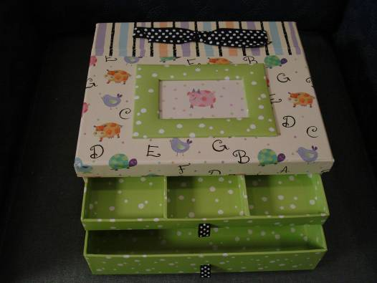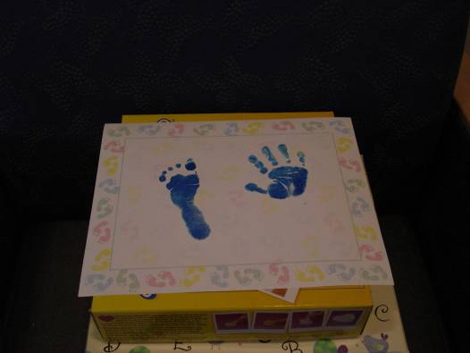

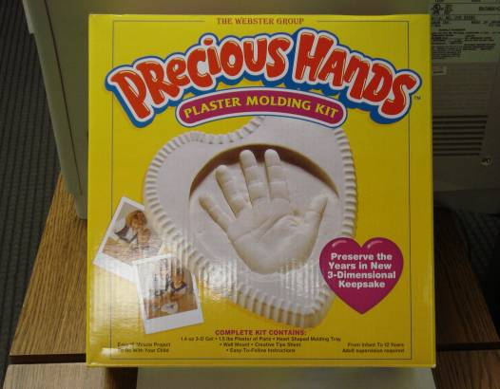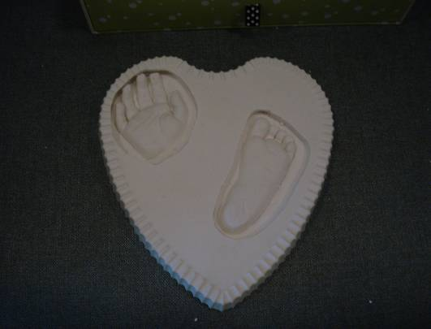
Horizon Hospice & Palliative Care
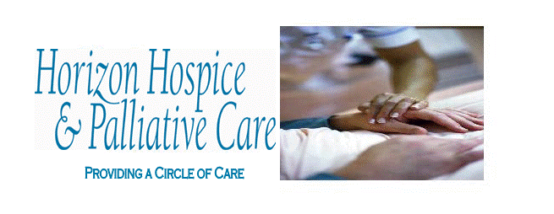
成立於1978年，是芝加哥的第一個Hospice，不以營利為目的，以社區為基礎，目標是提供瀕死病人舒適並維持生命末期的尊嚴。團隊成員包含：醫師、護理人員、牧師、社工師、哀傷輔導團體及志工等，藉由多領域的團隊合作方式提供病人完整的居家照護。
Horizon Hospice是芝加哥地區少數接受兒科病人的安寧照護機構之一。負責兒童居家照護的護理人員有二位，2009年2月20日正接受居家照護的病童數為23位，其中18位接受Palliative Care（預期生命超過6個月，接受積極治療及症狀治療。），5位接受Hospice Care（預期生命少於6個月，僅接受症狀治療。），其診斷統計圖如下：

居家訪視護理人員依據病童狀況決定訪視頻率，但至少每週一次。訪視時先測量病童生命徵象、做身體評估，發現異常狀況時則以電話聯絡醫師，報告病人狀況並協助處理。當病人往生時，家屬以電話連絡Horizon Hospice居家訪視護理人員，再由護理人員通知醫師及協助連絡葬儀社，護理人員及醫師抵達病人家，由醫師確認後開立死亡診斷書，護理師教導或協助家屬清理遺體，通常經4小時後由葬儀社處理後續事宜。病人往生後護理師即結案，後續追蹤由哀傷輔導團體人員負責。
疾病末期病童常見之症狀與處理方法

疼痛
是最常見的症狀之一，疼痛評估表常用的有：10分法（0-10分，0分為不痛，10分為非常痛，請病人依據自己的主觀感受提供醫療專業人員一個分數。）、疼痛行為指標量表（FLACC）。FLACC是針對年齡介於2個月至7歲的嬰兒及幼童或無法口頭表達病人所使用的疼痛評估表，評估內容如下：

FLACC | 分數 | 0 | 1 | 2
臉部表情 | Face | 無特別表情或微笑 | 偶爾會出現愁眉苦臉、畏縮的或淡漠的 | 經常或持續皺眉、咬緊牙關、下巴顫抖
腳 | Leg | 姿勢正常或放鬆 | 不舒服、焦躁不安、緊繃 | 踢腳或抬腿
活動力 | Activity | 平靜臥床、正常姿勢、能輕易移動 | 身體扭動、輾轉反側、緊繃 | 身體拱起、僵硬或痙攣
哭泣 | Cry | 清醒時或睡覺時沒有哭泣 | 呻吟或嗚咽、偶爾抱怨 | 持續哭泣、尖叫或啜泣、頻繁抱怨
安撫程度 | Consolation | 滿意的、輕鬆的 | 可藉由偶爾的觸摸、擁抱或談話使之分心 | 難以被安慰或撫平

疼痛的處理方法依據WHO的建議：By Mouth、By Clock、By Ladder進行，此部分與我們幾乎不具差異，但藥物的種類及劑型則比我們多樣許多，藥物種類包含：Hydromorphone、Morphine、Fentanyl等，藥物的使用則依據個人經驗決定。若病童屬於Palliative Care，則疼痛控制處方由Palliative Care APN負責，其餘病童的急、慢性疼痛問題處理則由Pain Service APN負責。
呼吸道分泌物增加
處理方式以使用Scopolamine為主，不建議以抽痰方式處理呼吸道分泌物，即使需要抽痰也只抽口、鼻分泌物，而不做深部抽痰，理論基礎是：深部抽痰造成病童極大的不舒服，且家屬看到病童抽痰亦會造成其心理上的不適感，所以幾乎不對病童做深部抽痰。
一位7個月大Zellweger syndrome(Cerebro-Hepato-Renal syndrome)病童在使用Scopolamine後竟意外達到減少抽筋發作的效果。

個案討論

基本資料：
Dana，男，1996年6月15日出生，診斷：Chronic Neurodevelopmental Disability，家中有一位13歲的哥哥及一位3歲同母異父的弟弟。

過去病史：
5個月時出現Seizure情形並on Endo，昏迷三個月之後即呈現CP狀態，長期在Alden Village（Long Term Care Unit），以G-Tube Feeding。曾因Seizure及Fever入院數次。

現在病史：
2008年12月12日因發燒、臉部腫脹從Alden Village以救護車送至Illionis Masonic Medical Center急診。經F/U CxR：RML、RLL Infiltration，BP 77/38 mmHg，給予On Endo、Central Line、4L IVF Hydration、Dopamine 20mcg/kg/min、Epinephrine 0.05mcg/kg/min，因懷疑為Septic Shock而轉至CMH PICU。入CMH時之問題為RF、Shock、Hypotension、CNS Dysfunction。

處理過程：
12/12：案母抵達醫院加護病房後表示已簽DNR同意書，所以不願病人再接受任何Addition Therapy，經案母、案繼父及Palliative Care Team Member共同討論後，案母表示不接受輸液、灌食、插管及藥物治療，以減輕病人不適為主要目標，案繼父雖然不同意但可以接受案母的決定，會議中醫師告知家屬當病人出現脫水時可能會出現的症狀及外觀顯現。會議結束後移除病人之Endo、Dopamine及灌食。
12/15：病人在加護病房，身上僅Central Line H/L。
Palliative Care醫師解釋：正常情形之下，當身體處於飢餓或缺水情形時身體會發出自然訊息，但病人腦部受損情形無法評估，所以無法得知暫停給予輸液或飲食是否會造成其不適，應密切追蹤其變化，但加護病房並不是一個合適的地點，所以將病人轉至單人病房繼續觀察。另外，即使病人在拔管後10分鐘就死亡，也是因為本身的疾病而不是拔管所造成的。轉至病房後，告知負責照顧之醫謢人員病人現況及家屬決定、醫護人員目標以達成共識。
12/22：病人於12/19出現呻吟及面部表情扭曲情形而給予PCA（Morphine 2.4mg/ml/H + N/S 2.6ml/H＝Total 5ml/H，維持Central Line通暢），呼吸平順（17次/min），下肢灌流較上肢差，血壓偏低，此時APN以電話通知家屬並準備數本衛教資料給家屬閱讀。
下午護理人員以電話告知SaO2降至48%，探視病人時發現其痰液很多且呈現黃綠色，主治醫師表示不on Monitor，以避免引起家屬的焦慮，同時給予Scopolamine 0.3mg IVA Q6H來減少呼吸道分泌物，同時減少抽痰次數（抽痰會引起病人的不適，若家屬在旁更會引起不捨。）。

12/23：病人出現發燒情形（TPR 39.4℃、120次/min、20次/min、BP 70/34mmHg、SaO2 89%），左肺呼吸音減少，呼吸道分泌物減少，自12/22大夜起未再抽痰。Caring Touch：Nothing。因雙手攣縮，協助完成腳模型製作交由家屬。
12/25：0315Am翻身時病人平靜、呼吸次數10次/min。0445Am再次評估病人並給予0500之Baclofen時發現病人心跳及呼吸皆已停止，護理人員立即通知值班醫師、主治醫師及家屬，0447Am宣佈病人死亡。

維生醫療（Life-Support Treatment）是指維持生命的任何醫療程序、設備或藥物。包括：呼吸器、灌食、心肺復甦術、大型手術、輸血、洗腎、抗生素及任何維持生命的方法。在美國共有40個州對於不執行或停止維生醫療都是符合法律規定的。
兒童緩和醫療可運用的資源

CoACH（Coordinating Action for Children,s Health）
成立於1999年，是美國國內第一個成立的類似機構，也是伊利諾州唯一的一個。屬於非營利機構，對於需要特別照顧的兒童提供專業、團隊的短期照護。在2.5英畝的土地上設置10張病床，開放時間是：每週7天、每天24小時，家屬可以隨時與兒童相處，宛如他們的第二個家。另外提供病童每年14天的喘息照護；病童出院後亦可至此接受120天的中繼照護再返家。
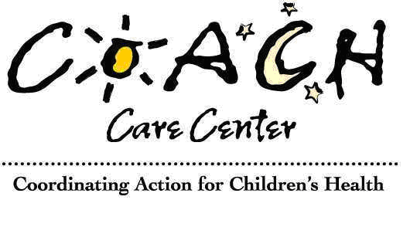

Make A Wish（喜願協會）
協助2.5歲至18歲兒童完成心願，與國內相同。


MISERICORDIA
1921年成立，1954年開始對發展障礙的嬰幼兒及兒童提供照護。因兒童紀念醫院的一位病童轉至此而意外發現這是一個可以提供病童安寧療護的機構。2009年1月26日與Palliative Care Team的醫師及APN一同參訪此處，發現機構中不僅有設施完善的病房，還有教室、教堂、感官室、水療室及廣大的花園空地，參訪中同時針對機構的人員配置進行了解並說明兒童安寧的理念，雖然機構從未對病童提供安寧療護但主管相當積極及表明願意配合，至於兒童紀念醫院安寧團隊也十分願意提供協助。參訪後，機構和兒童紀念醫院安寧團隊APN的聯繫十分密切，同時協助第二位病童的轉介。
Songs of Love Foundation
成立於1996年2月，是一個非營利機構，針對罹患慢性病及末期病童或青少年製作個別性的歌曲，可以由父母、法定代理人或醫療專業人員轉介，至2009年3月20日已完成18120首歌曲的製作。
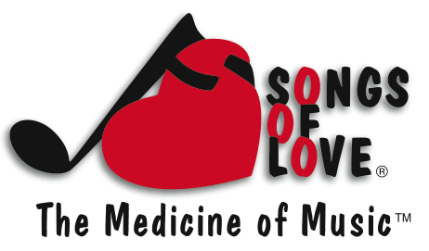

Todd Hochberg Photography
『Healing comes not from forgetting, but from remembering.』
由專業攝影師提供瀕死病童及其家屬免費的攝影服務。過程中不使用閃光燈，也不要求家屬有特別姿勢（除非家屬有特別需求），時間從30分鐘至數小時不限，目的不只是留存兒童獨特的美麗身影，同時記錄家屬和兒童間的互動及所提供的照護。在拍攝後的4-6週，家屬可收到將近30張的4 x 6照片做為紀念。

叁、心得與建議事項
很感謝長官讓我有此次機會至芝加哥兒童紀念醫院實習三個月的時間，在這期間我學習到非常不一樣的經驗，也讓我對於兒童緩和醫療及安寧療護有更深一層的認識。

一、 兒童緩和醫療及安寧療護雖然在理念上是相關的，但二者實際上是不同的。

二、 兒童緩和醫療及安寧療護的服務對象和成人有很大的不同，且兒童緩和醫療並不是完全和死亡過程相關，而是協助病童及家庭和他們所面臨的複雜性醫療問題共存。以家庭為中心的兒童緩和醫療是改善生活品質、處理痛苦和協助遭受生命威脅兒童做醫療決策的藝術及科學。

三、 正如同兒童紀念醫院一樣，國內的家長和美國的家長對於Hospice都有極大的疑慮及抗拒，所以他們在規劃2012年完工的新院區時，決定比照現有模式，不另外成立一個安寧病房，而是依病童需求提供相關照護，不受地點限制，因為兒童緩和醫療及安寧療護的重點不是在提供服務的場所，而是提供服務的理念。

四、 相較於成人緩和醫療及安寧療護而言，兒童的病程較長，因此個人認為緩和醫療及安寧療護團隊應儘早介入，藉由症狀處理達到病童的舒適狀態，使家屬感受到兒童緩和醫療並不是完全和死亡過程相關，如此將有助於其對兒童緩和醫療的接受度。若當病童處於疾病末期時才介入，則很難不讓家屬把緩和醫療及安寧療護和放棄、等死聯想在一起。

五、 本院現行的兒童安寧照護模式是以原醫療團隊單獨提供病童安寧療護，優點是病童及家屬和原醫療團隊互動良好，減少許多溝通和摸索的時間，缺點是雖然家屬被告知病童預後不佳，但並不完全知道病童已被納入安寧療護，因此會產生自己被醫師放棄的不好感受，同時緩和醫療及安寧療護是相當專業的一項領域，不論是醫療的決策乃至症狀的處理都不是隨便一位專業人員可以處理的。因此建議比照安寧共同照護，成立兒科安寧照護團隊，實施會診制度，由原醫療團隊和安寧照護團隊共同提供病童照護，如此不但可以減少產生被醫師放棄的不好感受，相反地是又多了一個團隊來提供病童照護，藉由不同團隊的討論可以減少彼此的盲點。當病童處於疾病末期階段，家屬通常都會有極強烈的心理或情緒反應，甚至造成和原醫療團隊間的關係緊繃，而另一個團隊的介入通常可以得到協調、緩衝的效果。真正具有安寧療護理念的團隊將可以提供更完整、更適切的個別性照護。
六、 兒童緩和醫療及安寧療護是沒有既定規則的，一切都是以促進病童及家屬的身、心、靈舒適為主要目標，藉由不斷的溝通與討論來提供真正個別性的照護。

七、 不論美國或國內，兒童緩和醫療及安寧療護所面臨的困難之一是：能提供兒童居家照護服務的機構不多，而兒童的病程較成人長，理論上對於居家照護的需求應該更大。為使病童能有更多的時間待在家中，我們應該建立屬於自己的轉介網絡。當病人轉介至相關機構時，安寧照護團隊成員應主動與對方連絡，表達感謝並詢問是否有需要協助之處，如此一方面可以對病童及家屬負責，追蹤其後續照護情形，另一方面則可以順便宣傳我們的兒童安寧照護團隊。

八、 兒童紀念醫院的緩和醫療團隊成員包含各不同領域的專業人員，相形之下，我們的成員就顯得勢單力薄，但值得慶幸的是每週五上午有一位復健部的音樂治療師會到病房提供病童音樂治療的服務，期待在不久的將來會有更多不同領域的專業人員（尤其是Child Life Specialist）共同提供病童更深、更廣、更趨完善的照護。

九、 喪親後的哀傷輔導是非常重要的一環，根據兒童紀念醫院的經驗，並不是所有的病童家屬都和醫療團隊互動關係良好，相反的在疾病末期階段常會對醫護人員存有不諒解或微詞，另一方面哀傷輔導是需要一段期間，而且通常在喪親後的6個月至一年左右才是真正的關鍵時刻，因此兒童紀念醫院的哀傷輔導是由一群經過完整訓練的志工來提供，輔導時間則為至少二年。至於我們兒童安寧團隊的哀傷輔導則是由病房的護理人員或社工師來負責，護理人員平時忙於病房的住院病人已顯得非常忙碌，下班後還要提供喪親後的哀傷輔導實在是一項沉重的負擔，另外，以護理人員的工作量來說更不可能提供長達二年的追蹤時間，再者，並不是所有護理人員都適合承擔此項工作，但是，我們有一個可以運用的資源－大德病房的志工團體。我們可以嘗試和其連絡，因為他們也都是經過完整訓練來對喪親後的家屬提供哀傷輔導，如果此建議可行，對於家屬來說或許是一項福音，但兒童安寧團隊也不是從此就不管，而是應該和負責的志工團體保持密切的聯繫。

十、 不執行維生醫療的觀念在國內已較為民眾所接受，但對於要停止已經開始的維生醫療則仍有許多議題尚待釐清，其中包括：法律、倫理及文化等層面，都是值得我們進一步思考及討論的。
十一、筆者對於參訪醫院的人力比感到非常羨慕（一位護理人員最多照顧4位病童，並依病童病情調整。），雖然深知以目前國內的醫療環境是不可能達到的，但仍然希望能增加照顧人力，因為提供安寧療護是非常耗費人力及時間的，如果僅以一般病房的標準來做人力配備，對護理人員來說是一大負擔，對病童及家屬來說也無法獲得完整的照護。

十二、雖然我們沒有資源可以提供病童及家屬免費的攝影服務，但是病房護理人員自己使用數位相機拍攝病童日常生活剪影，並在病童往生後製作成獨一無二的慰問卡，此舉不僅得到家屬的感謝，也獲得參訪醫院的讚揚與認同。

